# CENTRO UNIVERSITÁRIO SENAC

**Disciplina: Projeto Integrador I**

**DESENVOLVIMENTO DE SISTEMAS ORIENTADO A OBJETOS**

## São Paulo 2023

**CENTRO UNIVERSITÁRIO SENAC**

**Disciplina: Projeto Integrador I**

Ezikleyton Jeronimo da Sliva

Fabiano Roberto de Souza Freire

Fabio alexander Moraes Moraes

Felipe Silva Nunes de Lima

Joyce Santos Melo

Liliane Carvalho Rocha

Victoria Christina Borges de Souza

**DESENVOLVIMENTO DE SISTEMAS ORIENTADO A OBJETOS**

Projeto Integrador I – Fase 1 apresentado ao Centro Universitário Senac, como exigência parcial para obtenção de aprovação na disciplina Projeto Integrado I, do curso de Analise e Desenvolvimento de Sistemas.

Orientador (a): Prof. (ª)  Enoque Leal

## São Paulo 2023

**Resumo**

Este trabalho tem como objetivo o desenvolvimento de um sistema de gestão escolar, representado por meio de diagramas de casos de uso, descrições de cenários e diagramas de classe. O sistema aborda diferentes entidades, como Pessoa Física, Pessoa Jurídica, Professores, Fornecedores e Alunos.

Link do GitHub:  
https://github.com/AlexanderMoraes7/PTI-Segunda_Entrega

**SUMÁRIO**

**1°ETAPA**

1. Desenvolvimento do diagrama de casos de uso representando os cenários referentes a um sistema de gestão escolar.................................................... **5**
2. Descrição de cenários dos casos de uso construídos, levando em consideração um cenário principal, dois cenários alternativos, pré-condição e pós-condição................................................................................................... **6**
3. Elaborar um diagrama de classe que esteja de acordo com a proposta de projeto (pelo menos 5 classes desenvolvidas)................................................................................................ **10**

**2° ETAPA**

1. **Referência**  .....................................................................................................**11**
2. **Desenvolvimento do diagrama de casos de uso representando os cenários referentes a um sistema de gestão escolar.**

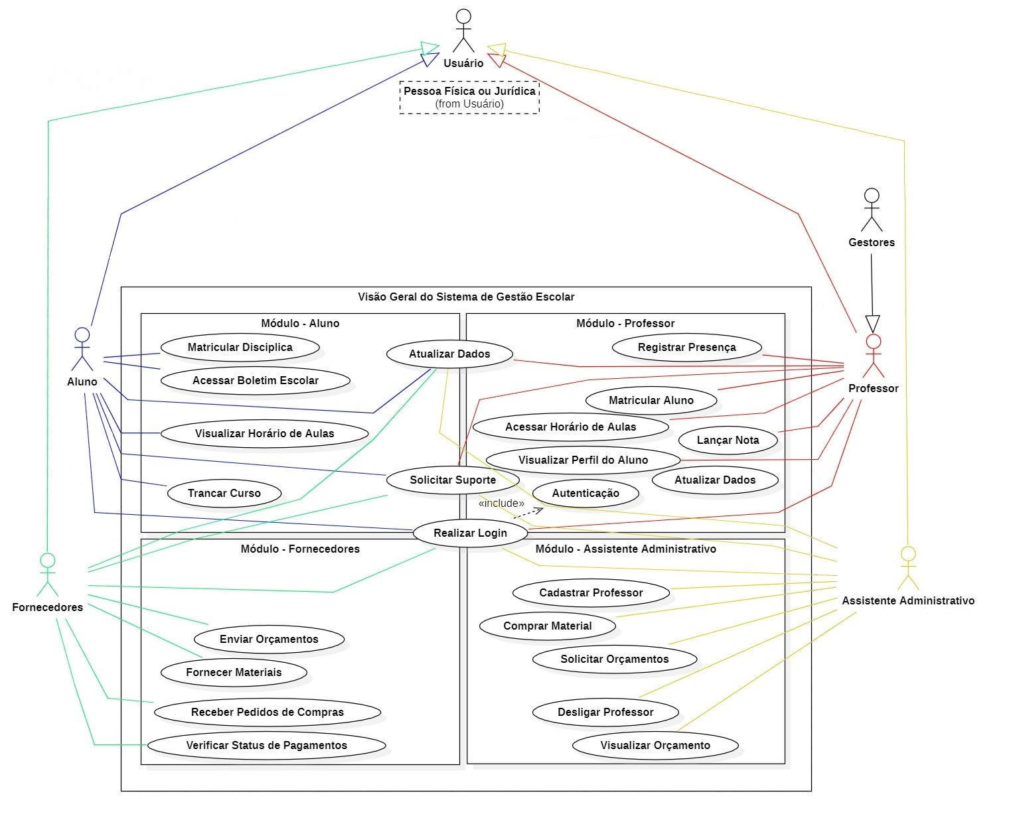

1. **descrição de cenários dos casos de uso construídos, levando em consideração um cenário principal, dois cenários alternativos, pré-condição e pós-condição**

Casos de uso descrevem as funções executadas por um sistema com o objetivo de atender às necessidades dos usuários. Eles fornecem detalhes essenciais sobre o funcionamento do sistema, os atores que o utilizam, a interação entre os usuários e o sistema, bem como o comportamento do sistema em resposta a essas interações. Dentro dos casos de uso, encontramos os cenários, que são descrições detalhadas de como um caso de uso específico se desenrola. Isso inclui os passos executados pelo ator e as respostas do sistema em cada etapa.

Os cenários podem ser divididos em cenário principal e cenários alternativos. O cenário principal representa o fluxo de eventos mais comum e esperado quando um caso de uso é executado sem problemas. Ele descreve a sequência de passos quando tudo ocorre conforme o planejado. Já os cenários alternativos abordam variações ou exceções no cenário principal, como erros, decisões alternativas ou desvios no processo.

Além disso, também consideramos as condições dos casos de uso, incluindo a pré-condição, que é uma condição que deve ser verdadeira antes que o caso de uso possa ser iniciado. Essa condição estabelece o estado inicial necessário para a execução bem-sucedida do caso de uso. A pós-condição, por outro lado, descreve o estado do sistema após a conclusão bem-sucedida do caso de uso, definindo o resultado ou estado final esperado.

Abaixo, encontram-se modelos de casos de uso para um sistema universitário com cinco cenários distintos:

* Registro de presença de um aluno, onde o ator principal é o professor.
* Matrícula em uma disciplina específica, onde o ator principal é o aluno.
* Fornecimento de livros didáticos, onde o ator principal é o fornecedor.
* Compra de material de escritório, onde o ator principal é um auxiliar administrativo (pessoa física).
* Elaboração de uma proposta de automação para a universidade, onde o ator principal é um prestador de serviços (pessoa jurídica).

Esses cenários exemplificam como os casos de uso podem ser aplicados em um contexto de gestão universitária, abrangendo diversas interações e atores envolvidos.

**Caso de Uso: Registrar Presença em Aula**

Ator Principal: Professor

Pré-condição: O professor está autenticado no sistema e tem uma turma atribuída.

Fluxo Principal:

O professor seleciona a opção de registrar presença em aula.

O sistema exibe uma lista das turmas atribuídas ao professor.

O professor seleciona uma turma.

O sistema exibe a lista de alunos matriculados na turma.

O professor marca a presença ou ausência dos alunos na aula.

O professor confirma o registro de presença.

O sistema registra a presença dos alunos na aula.

Cenário Alternativo 1 - Cancelar Registro:

O professor pode optar por cancelar o registro de presença a qualquer momento, retornando ao menu principal.

Cenário Alternativo 2 - Registro de Ausência Justificada:

O professor pode registrar ausência justificada para alunos ausentes por motivos válidos.

Pós-condição: A presença dos alunos na aula é registrada.

**Caso de Uso: Matricular Aluno em Disciplina**

Ator Principal: Aluno

Pré-condição: O aluno está autenticado no sistema e tem uma lista de disciplinas disponíveis para matrícula.

Fluxo Principal:

O aluno seleciona a opção de matricular-se em uma disciplina.

O sistema exibe a lista de disciplinas disponíveis para matrícula.

O aluno seleciona uma disciplina da lista.

O sistema verifica se o aluno atende aos requisitos de pré-requisitos, carga horária máxima etc., para a matrícula na disciplina.

Se o aluno atender aos requisitos, o sistema efetua a matrícula.

O sistema atualiza o registro de matrícula do aluno na disciplina.

O sistema exibe uma mensagem de confirmação de matrícula.

Cenário Alternativo 1 - Disciplina Cheia:

Se a disciplina já estiver cheia (todas as vagas preenchidas), o sistema exibe uma mensagem de erro e não permite a matrícula.

Cenário Alternativo 2 - Não Atende aos Pré-requisitos:

Se o aluno não atender aos pré-requisitos da disciplina, o sistema exibe uma mensagem de erro e não permite a matrícula.

Pós-condição: O aluno é matriculado com sucesso na disciplina, e seu registro de matrícula é atualizado no sistema.

**Caso de Uso: Fornecimento de livros didáticos.**

Ator Principal: Fornecedor de Livros Didáticos

Pré-condição: O fornecedor está autenticado no sistema e possui uma conta de fornecedor registrada na universidade.

Fluxo Principal:

O fornecedor acessa o portal de fornecedores no sistema.

O sistema exibe uma lista de disciplinas e cursos em que novos materiais didáticos são necessários.

O fornecedor seleciona uma disciplina ou curso específico para oferecer novos livros didáticos.

O sistema permite que o fornecedor insira detalhes sobre os materiais, como título do livro, autor, ISBN, preço, quantidade disponível etc.

O fornecedor confirma a oferta dos novos materiais didáticos.

O sistema registra a oferta e notifica a universidade sobre a disponibilidade dos materiais.

A universidade avalia a oferta e pode aceitar ou rejeitar.

Cenário Alternativo 1 - Rejeição pela Universidade:

Se a universidade decidir não aceitar a oferta dos novos materiais didáticos, o sistema notifica o fornecedor sobre a rejeição.

O fornecedor pode revisar a oferta ou oferecer outros materiais.

Cenário Alternativo 2 - Dados Incompletos na Oferta:

Se o fornecedor não preencher todos os campos obrigatórios ao fazer a oferta (passo 4), o sistema exibe uma mensagem de erro e não permite a submissão até que todos os campos necessários sejam preenchidos.

Pós-condição: A oferta de novos materiais didáticos é registrada no sistema e notificada à universidade para avaliação. Em caso de aceitação, a universidade pode adotar os novos materiais no currículo.

**Caso de Uso: Pedido de Materiais de Escritório**

Ator Principal: Auxiliar Administrativo (Pessoa Física)

Pré-condição: O Auxiliar Administrativo está autenticado no sistema e tem permissão para fazer pedidos de materiais de escritório.

Fluxo Principal:

O Auxiliar Administrativo acessa o sistema de pedidos de materiais de escritório.

O sistema exibe um catálogo de materiais de escritório disponíveis para pedido, incluindo descrição, quantidade em estoque e preço.

O Auxiliar Administrativo seleciona os materiais que deseja pedir, especificando a quantidade desejada de cada item.

O sistema calcula o valor total do pedido com base nas seleções do Auxiliar Administrativo.

O Auxiliar Administrativo revisa o pedido e confirma a solicitação.

O sistema registra o pedido e notifica o fornecedor sobre a solicitação.

O fornecedor recebe a notificação do pedido e inicia o processo de preparação e entrega dos materiais.

O fornecedor fornece uma data estimada de entrega ao sistema.

O sistema notifica o Auxiliar Administrativo sobre a data estimada de entrega.

Cenário Alternativo 1 - Quantidade Insuficiente em Estoque:

Se o sistema detectar que a quantidade solicitada de algum material não está disponível em estoque, ele notifica o Auxiliar Administrativo sobre a disponibilidade limitada.

O Auxiliar Administrativo pode optar por ajustar a quantidade do pedido ou escolher materiais alternativos.

Cenário Alternativo 2 - Atraso na Entrega pelo Fornecedor:

Se o fornecedor não puder cumprir a data estimada de entrega, ele notifica o sistema e o Auxiliar Administrativo sobre o atraso.

O sistema atualiza o Auxiliar Administrativo sobre o novo prazo de entrega estimado.

Pós-condição: O pedido de materiais de escritório é registrado no sistema e encaminhado ao fornecedor para processamento. O Auxiliar Administrativo recebe informações sobre a data estimada de entrega e pode acompanhar o status do pedido.

**Caso de Uso: Apresentação de Proposta de Automação de Processos**

Ator Principal: Prestador de Serviços de Desenvolvimento de RPA (Pessoa Jurídica)

Pré-condição: O Prestador de Serviços está autenticado no sistema e tem permissão para apresentar propostas de automação de processos.

Fluxo Principal:

O Prestador de Serviços acessa o sistema de gestão universitária.

O sistema permite que o Prestador de Serviços crie uma proposta de automação de processos.

O Prestador de Serviços insere detalhes da proposta, incluindo descrição do projeto, escopo, objetivos, prazos, orçamento estimado, e quais processos específicos serão automatizados.

O Prestador de Serviços confirma o envio da proposta.

O sistema registra a proposta e notifica os responsáveis pela revisão.

Cenário Alternativo 1 - Rejeição da Proposta:

Se os responsáveis pela revisão decidirem rejeitar a proposta de automação de processos, eles fornecem um motivo para a rejeição.

O sistema notifica o Prestador de Serviços sobre a rejeição e fornece os motivos especificados.

O Prestador de Serviço pode revisar e ajustar a proposta antes de submetê-la novamente, se desejar.

Cenário Alternativo 2 - Solicitação de Esclarecimentos Adicionais:

Se os responsáveis pela revisão precisarem de informações adicionais ou esclarecimentos sobre a proposta, eles notificam o Prestador de Serviços.

O sistema encaminha as solicitações de esclarecimentos ao Prestador de Serviços.

O Prestador de Serviços fornece as informações solicitadas.

Pós-condição: A proposta de automação de processos é registrada no sistema e aguarda revisão pelos responsáveis. Em caso de aprovação, o projeto de automação de processos pode ser implementado na universidade.

1. **Elaborar um diagrama de classe que esteja de acordo com a proposta de projeto (pelo menos 5 classes desenvolvidas).**

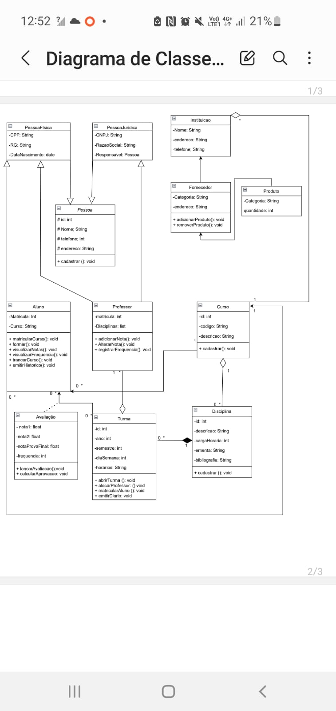

1. **Prototipo das interfaces**

Nesta etapa, estaremos apresentando o funcionamento de cada interface do sistema elaborado a partir dos diagramas mencionados a cima.

A lista de funcionalidades é composta por:

* Tela de login ( administração, professores, fornecedores e alunos)
* Confirmação do acesso ( administração, professores, fornecedores e alunos)
* Acesso personalizado de acordo com perfil ( administração, professores, fornecedores e alunos)

O primeiro passo do projeto foi realizar as interfaces com prototipo de baixa fidelidade, sendo da seguinte forma:

Nesta etapa projetamos como seria o layout das interfaces e os botoes de comando. A seguir apresentaremos o prototipo da interface de alta fidelidade:

1. **Tela de login**

Esta etapa é a primeira interface do nosso sistema, a tela de login serve como ponto de entrada seguro para os diferentes stakeholders do sistema. Aqui, os usuários autorizados, como membros da administração, professores, fornecedores e alunos, podem inserir suas credenciais para acessar as funcionalidades específicas associadas aos seus perfis.

1. **Confirmação do acesso**

Após a inserção bem-sucedida das credenciais na tela de login e o acionamento do botão "Entrar", o usuário é automaticamente direcionado para a página de Confirmação de Acesso. Esta página tem o propósito de validar e evidenciar o tipo específico de login que está sendo realizado, sendo preenchida automaticamente para a conveniência do usuário.

A página destaca de maneira clara e intuitiva o perfil de acesso associado à conta, proporcionando uma confirmação visual imediata. Este passo adicional visa assegurar que o usuário tenha total consciência do tipo de acesso que está prestes a iniciar, garantindo uma experiência de usuário transparente e personalizada.

1. **Acesso personalizado de acordo com perfil ( administração, professores, fornecedores e alunos)**

Esta funcionalidade personalizada ajusta dinamicamente a interface com base no perfil do usuário. Cada categoria de usuário (administração, professores, fornecedores e alunos) terá acesso exclusivo às ferramentas e informações relevantes para suas responsabilidades e funções específicas, otimizando assim a experiência do usuário.

Ao implementar estas interfaces, visamos criar um ambiente intuitivo e eficiente, proporcionando uma interação fluida e segura para todos os usuários do sistema.

* **Administração:**

Na interface do setor administrativo, será possível executar diversas operações essenciais para o funcionamento eficaz da instituição. Isso inclui o cadastro detalhado de funcionários, simplificando a gestão do quadro de pessoal. Além disso, a plataforma permitirá o registro e manutenção de informações cruciais sobre fornecedores, facilitando a administração das relações comerciais.

A funcionalidade de armazenamento de lista de materiais necessários oferecerá um local centralizado para catalogar e gerenciar os itens essenciais, contribuindo para o controle eficiente de estoque e aquisições. Para uma visão abrangente da saúde financeira da instituição, a interface disponibilizará ferramentas para análise e controle do balanço financeiro.

No âmbito acadêmico, a administração poderá efetuar o cadastro e desligamento de alunos, mantendo registros precisos e atualizados. Da mesma forma, a interface possibilitará o gerenciamento dos processos de desligamento de funcionários, mantendo a documentação necessária de maneira organizada.

Para garantir um suporte eficaz, a interface administrativa incluirá um canal dedicado para solicitações de suporte, assegurando que as questões administrativas sejam abordadas de maneira oportuna e eficiente. Em resumo, essa interface foi desenvolvida para fornecer à administração as ferramentas necessárias para gerenciar recursos humanos, finanças, suprimentos e suporte, contribuindo para a operação fluida da instituição.

* **Professores**

Na interface dedicada aos professores cadastrados, será viável realizar uma variedade de operações essenciais para a eficácia de suas responsabilidades acadêmicas. Os recursos disponíveis incluem a consulta do cadastro na instituição, proporcionando uma visão rápida e atualizada das informações pertinentes.

Os professores também terão a capacidade de registrar a presença dos alunos, garantindo um acompanhamento preciso da participação nas atividades educacionais. Além disso, a função de registro do conteúdo das aulas oferece uma ferramenta integrada para documentar os temas abordados, proporcionando um registro claro do progresso do currículo.

A plataforma possibilitará aos professores o lançamento de notas dos alunos, simplificando o processo de avaliação e fornecendo uma visão abrangente do desempenho acadêmico. A consulta do cronograma programático, com informações detalhadas sobre horários e turmas, facilitará o planejamento eficiente das atividades acadêmicas.

Para uma visão holística, a interface permitirá aos professores consultar situações contábeis e de recursos humanos, como a folha de pagamento, garantindo transparência e acesso fácil a informações relevantes. Por fim, um espaço dedicado para solicitação de suporte proporcionará uma via direta para abordar quaisquer questões técnicas ou administrativas, garantindo que os professores recebam assistência quando necessário. Essa interface foi projetada para capacitar os professores, proporcionando-lhes as ferramentas necessárias para um ambiente acadêmico eficiente e bem gerido.

* **Alunos**

Na interface dos alunos, será possível realizar consultas ao cadastro, visualizar notas e faltas, acessar a grade de aulas do semestre e do curso. Além disso, os alunos podem solicitar documentos acadêmicos, resolver questões financeiras, requisitar suporte e, se necessário, efetuar a solicitação de trancamento do curso. Essa interface oferece aos alunos uma gama abrangente de funcionalidades para melhor gerenciamento de sua vida acadêmica.

* **Fornecedores**

Na interface dos fornecedores, será possível consultar o cadastro, enviar notas fiscais e orçamentos, além de verificar os pedidos realizados pela instituição e o histórico de pedidos enviados. Adicionalmente, a interface oferece um canal dedicado para suporte. Essa plataforma foi desenvolvida para proporcionar aos fornecedores uma experiência eficiente e transparente no gerenciamento de suas interações com a instituição.

1. **Referências**

Ariadne Carvalho. (2013). **Capítulo 2: Introdução à Análise e Projeto de Sistemas. Universidade Estadual de Campinas.** Disponível em: https://www.ic.unicamp.br/~ariadne/mc436/1s2013/cap02-2-mar2013.pdf. Acesso em 14 de setembro de 2023.

IBM. (2023). **Diagramas de Casos de Uso**. Disponível em: https://www.ibm.com/docs/pt-br/rsas/7.5.0?topic=diagrams-use-cases. Acesso em 14 de setembro de 2023.